Buka docker-toolbox lalu untuk membuat docker yang kita inginkan menggunakan nginx maka harus kita pull terlebih dahulu agar dapat digunakan di Container dengan command di bawah :

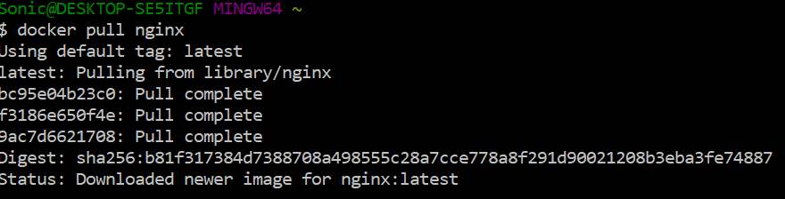

Pull nginx:alpine agar nginx:alpine dapat digunakan di docker Container

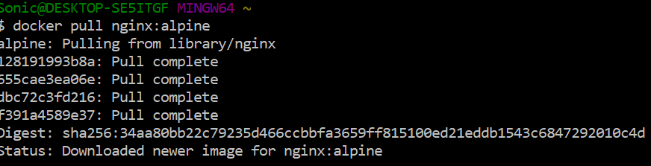

Build docker yang kita inginkan tadi dengan nama 155410070, -t agar kita dapat menggunakan nama yang kita inginkan. Setelah berhasil kita run docker images yang kita buat dengan docker run –d –p agar kita dapat membuka port yang kita inginkan untuk di run docker. Disini kita menggunakan 82.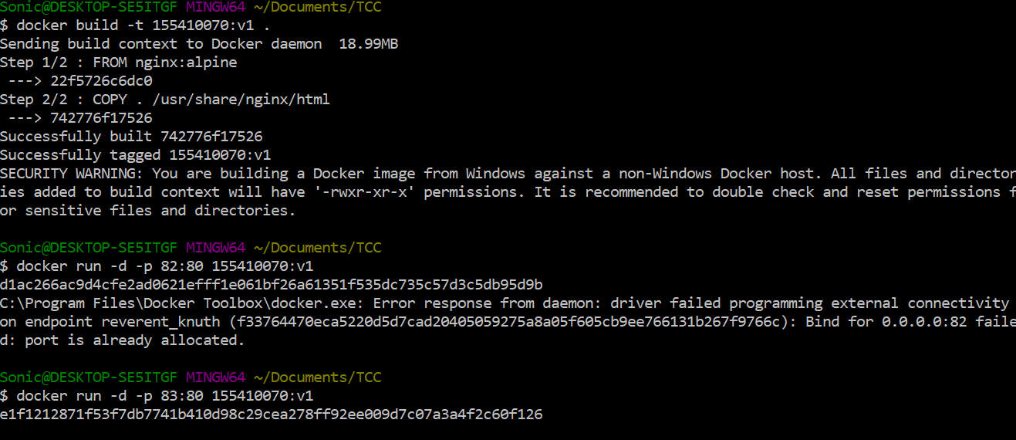

Hasilnya kita run di browser

